Nr. 9 Alexander von Allmen

Der Hydrant

Ein Hydrant ist ein Teil der zentralen Löschschwasserversorgung von Städten und Gemeinden. Er ermöglicht der Feuerwehr, aber auch öffentlichen Straßenreinigungsfirmen, Strassenmeisterei, Stadtbetriebe, Zeltfestveranstaltern Nutzung der Wasserentnahme aus dem öffentlichen Wasserleitungsnetz.

Überflurhydrant

Der Überflurhydrant ist überirdisch fest installiert und hat mehrere Abgänge mit genormten Kupplungen, üblicherweise in der Nenngröße B oder C und seltener auch A. Dies ist auch abhängig vom Durchmesser der Zuleitung. Der A-Abgang wird meist in der Industrie benutzt, um größere Wassermengen aus dem Netz entnehmen zu können, sehr selten bei einem Feuerwehreinsatz.
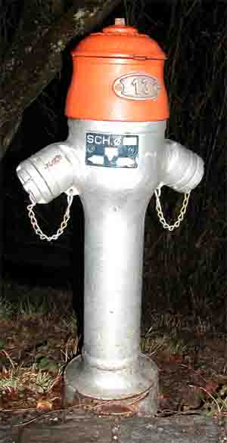
Beim Feuerwehreinsatz werden zur Wasserversorgung ein oder zwei B-Leitungen zum Sammelstück am Pumpeneingang verlegt. Bei der Verwendung von zwei B-Schläuchen ist der Druckabfall in der Zuleitung nicht so gross, als wenn nur eine Zuleitung benutzt werden würde. So kann eine größere Strecke überbrückt werden oder eine größere Wassermenge entnommen werden.
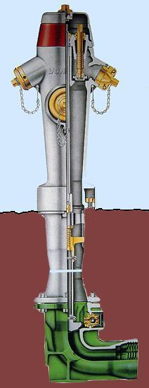
Fallmantelhydrant

Der Fallmantelhydrant ist eine Unterart der Überflurhydranten. Die B-Abgänge, die jeweils ein eigenes Absperrorgan haben, werden mit einem Fallmantel verdeckt, der sie vor Verschmutzung und Beschädigung schützt. Der Abgang mit der Nenngröße A wird meist bei besonders gefährdeten Objekten, wie Flughäfen oder Industrieanlagen verwendet.
Zur Inbetriebnahme des Hydranten wird mit dem Innendreikant am Hydrantenschlüssel ein Dreikant im Hydrantenkopf gelöst, wodurch der Fallmantel herabgleitet und die oberen Entnahmeventile freigibt.
Durch Drehen des gesamten Kopfes wird der Ventilkegel geöffnet, die in der Säule enthaltene Luft entweicht durch das einströmende Wasser über ein Entlüftungsventil, auch Merkbolzen genannt.
Der Merkbolzen verhindert auch das Verschließen des Fallmantels, bevor der Hydrant nicht geschlossen und die Wassersäule über die selbstständige Entleerung abgebaut wurde. So wird ein Einfrieren verhindert.
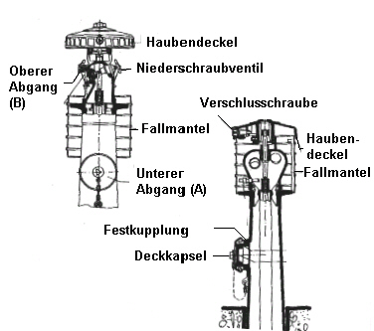
Unterflurhydrant

Die Unterflurhydranten befinden sich unterhalb einer Hydrantenkappe. Der Deckel der Hydrantenkappe wird mit dem Schieberschlüssel ausgehoben und zur Seite geschwenkt, wodurch der Hydrantenfuß zugänglich wird.
Der Unterflurhydrant ermöglicht den Anschluss eines Standrohres. Unterflurhydranten haben den Nachteil, dass sie von Kraftfahrzeugen zugeparkt werden können oder auch durch Schnee oder Eis verfroren und somit oft nicht benutzbar sind. Das Festfrieren des Deckels in der Hydrantenkappe kann durch Einfetten beider Teile oder durch Einfügen einer Plastikfolie weitgehend vermieden werden.

Aufsetzen des Standrohres

Das Standrohr wird mittels Bajonettverschluss auf den Unterflurhydranten aufgesetzt und verriegelt. Es besitzt meist zwei genormte Kupplungen, üblicherweise in der Nenngröße B und man kann mit Handrädern die Niederschraubventile zur Wasserentnahme öffnen. Allerdings muss der Hydrant selbst mit einem Schieberschlüssel, umgangssprachlich auch Standrohrschlüssel, geöffnet werden.

Alle Hydrantentypen haben ein Fußventil, das auch gleichzeitig als Entleerung wirkt. Dieses Ventil wird über ein Gestänge von oben her mit einem Hydrantenschlüssel oder mit einem Schieberschlüssel beim Unterflurhydranten bewegt. Im Normalfall ist der Hydrant wasserfrei und kann daher auch nicht einfrieren. Die Entleerung erfolgt entweder über ein Schotterbett oder die Kanalisation.


